Домашние задания для 2 класса
преподаватель Утегенова Айгуль Каиргалиевна
Фотоотчеты присылать на адрес электронной почты: aygul.utegenova.72@bk.ru
Дата | Время | Учебный предмет | Задание | Материалы | Срок выполнения и форма отчета
16.11.2020,  19.11.2020 | 16:40-17:10 | «Основы изобразительной грамоты и рисования» | Тема: «Асимметрия».  На предыдущем занятии мы ознакомились с понятием «симметрия». Картинки(композиции) повторяются от центра(рис.1)  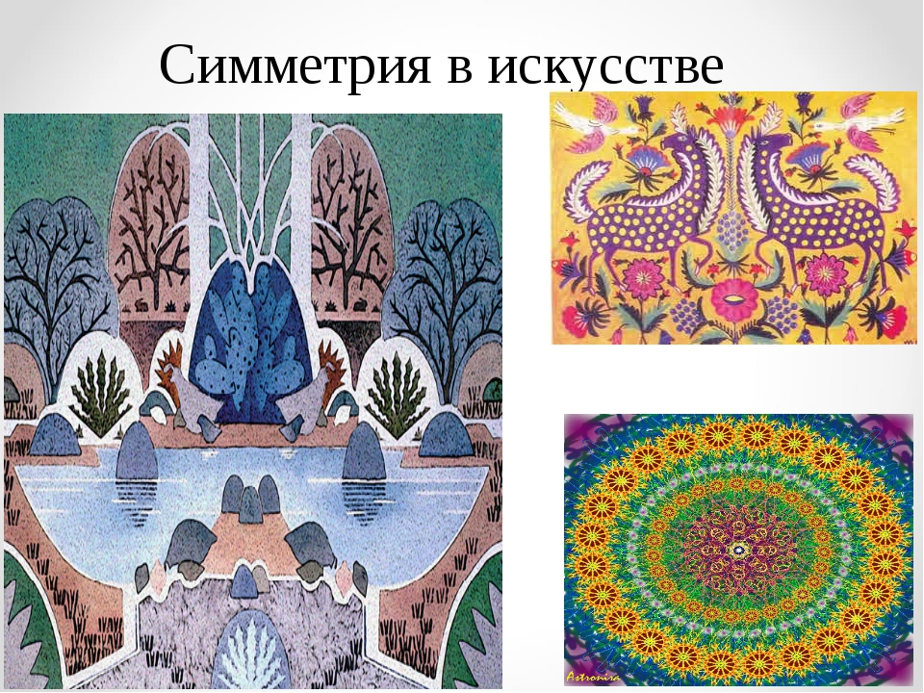  Рис.1  Сегодня знакомство с понятием «асимметрия», асимметрия в природе.  АСИММЕТРИЯ – ЭТО ОТСУТСТВИЕ СИММЕТРИИ  ( рис.2, слева).  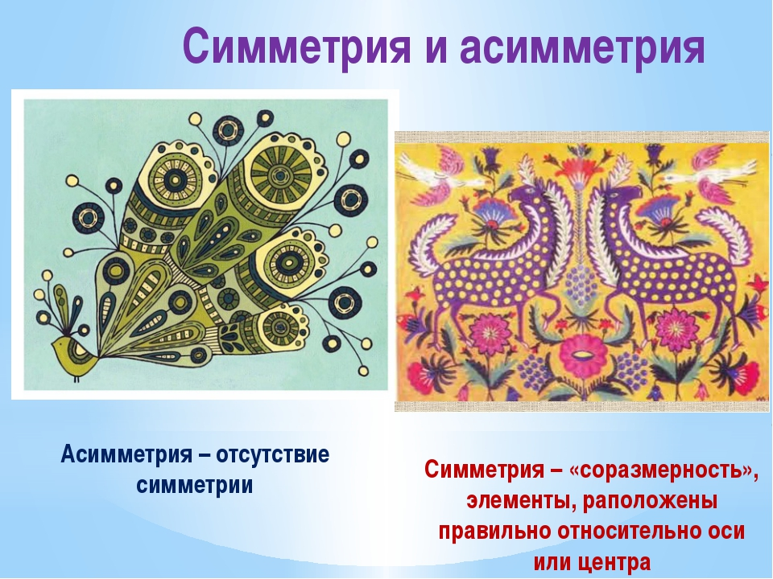  Рис.2  У асимметрии нет одинаковости, композиция отклоняется центра (рис.3, справа).  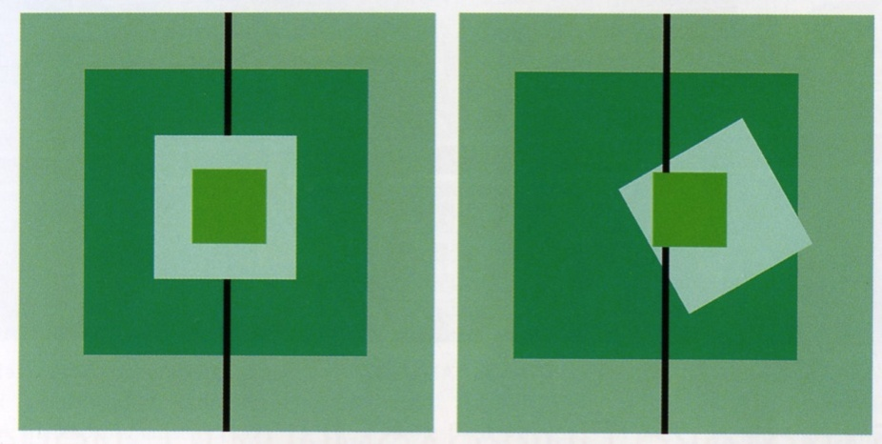  Рис.3  На рис.4 «Следы животных». Как вы догадались, есть правильное изображение следы лапки. Это получится симметрия (рис.4, слева).  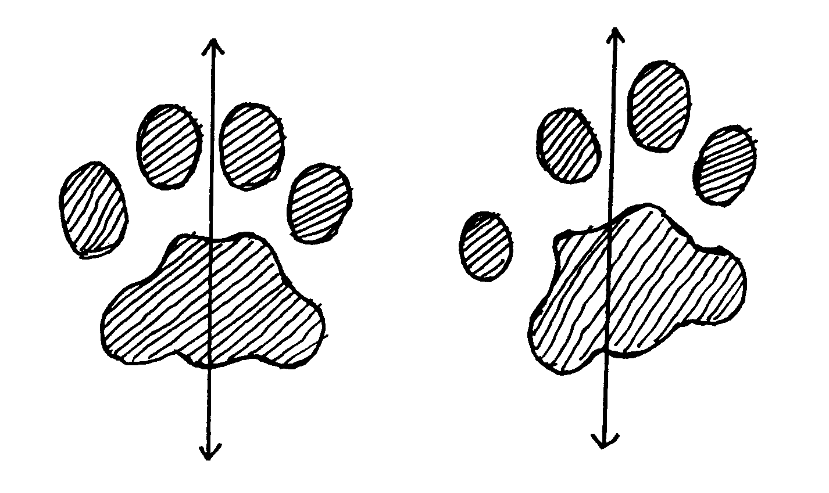  Рис.4  А если на центральной линии нарисовать след чуть изменив форму.  Получим асимметрию (рис.4,справа).  Рис.5.Чайник имеет асимметрическую форму.  Самостоятельная работа: нарисуйте чайник. Можно выполнить рисунок любой формы.  Например (рис.6):  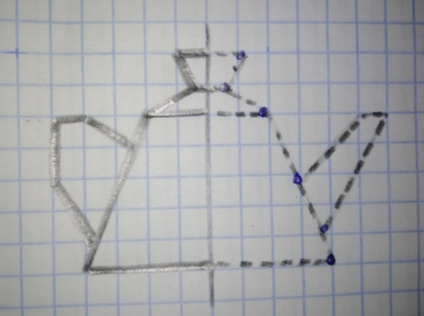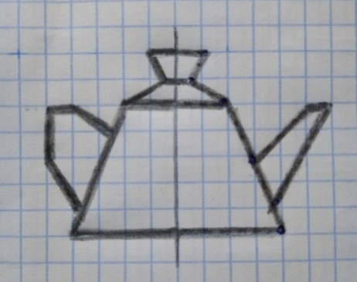  Рис.6  Выполнение зарисовки предмета быта сложной формы (например, чайник). | Тетрадный лист «в клетку»  карандаш,  гелиевые ручки,  ластик | до 19:00 ч.  21.11.2020

